2024 Yılı Türkiye Cumhuriyeti Kayseri İli Yıllık Dış Ticaret Raporu

  - Kayseri İlinin 2024 Yılı Dış Ticaret Dengesine Yönelik Görüş ve Değerlendirmeler

Kayseri 2024 yılı, Aralık ayı dönemi ( 12 aylık ) ihracat rakamlarında %3.47 azalış söz konusu olmuştur. 2024 yılı Kayseri Ocak- Aralık dönemi ( 12 aylık ) toplam ihracat 3.750.979,362 $ dır. 2023 yılı aynı döneminde ise 3.625.081,304 $ dır
2024 yılı Aralık ayında, bir önceki yılın aynı ayına göre %9 azalarak 336 milyon 447 bin dolar, ithalat %22.36 artarak 155 milyon 838 bin dolar olarak gerçekleşti.

- )2024 Yılı Kayseri İhracat Değeri : 12 aylık 3.750.979,362 $

Kayseri Dış Ticaretine göre 2024 yılı Aralık ayında 1. ihracat pazarımız Irak’dır. İhracat miktarında Irak, Almanya, ABD, Avusturya, Fas, Romanya, Cezayir, Fransa, Gürcistan, Birleşik Krallık gibi ülkelerde artma gözlenmiştir.
2023-2024 dönemi kıyaslandığında Demir ve Demir Dışı Metaller, Elektrik ve Elektronik, Mobilya, Kağıt ve Orman Ürünleri, Tekstil ve Hammaddeleri, Hububat, Bakliyat, Yağlı Tohumlar ve Mamulleri, Hazırgiyim ve Konfeksiyon,Meyve Sebze Mamulleri ihracatında artış gözlenirken;
Çelik, Kimyevi Maddeler Mamulleri, İklimlendirme Sanayii, Madencilik Ürünleri, Makine ve Aksamları, Çimento Cam Seramik ve Toprak Ürünleri, Otomotiv Endüstrisi, Halı, Yaş meyve ve sebze sektöründe azalış yaşanmıştır.

- 2024 Yılı İhracatta İlk On Ülke Listesi (1 Ocak -31 Aralık 2024)
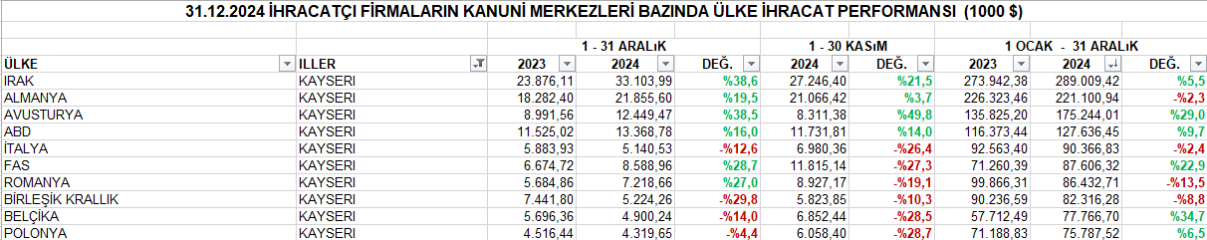

- 2024 Yılı İhracatta İlk On Mal Kalemi Listesi(1 Ocak -31 Aralık 2024)
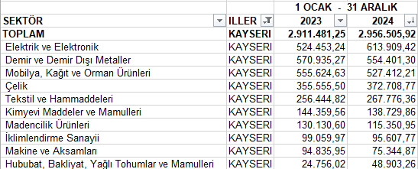

2 ) 2024 Yılı Kayseri İthalat Değeri : 12 aylık 1.555.985,017 $
Kayseri 2024 yılı 1 Ocak 31 Aralık dönemi ( 12 aylık ) ithalat rakamlarında %2.97 azalış söz konusu olmuştur. 2024 yılı Kayseri Aralık - dönemi ( 12 aylık ) toplam ithalat 1.555.985,017 $ dır. 2023 yılı aynı döneminde ise 1.603.531,756 $ dır.

2023-2024 Yılı Kayseri Ticaret Odası Dış Ticareti Geliştirme Faaliyetleri Hakkında Bilgilendirme
Kayseri Ticaret Odası olarak 2023 yılı içerisinde Kayseri’nin ihracat oranının 2024 yılı hedeflerine ulaşabilmesi için dış ticaretin geliştirilmesine yönelik çalışmalarda bulunulmuş olup, “Şehrimizin ihracatının artması için farklı ülkelerle ticari ilişkiler kurulması noktasında çalışmalar yürütülmektedir.
2025 yılı içerisinde de Kayseri’nin kalkınmasına katkı sunacak ve ticaretimizi artıracak olan bu tür çalışmalara KTO olarak devam edilecektir.
